1. Центр экологического образования МБОУ «Лучановская СОШ имени В. В. Михетко» Томского района. Руководитель Акатьева Светлана Алексеевна учитель географии и экологии
2. Дата присвоения Статуса «Центра экологического образования» 22 января 2014г.
3. В январе 2014 года нашей школе присвоен статус «Центра экологического образования». Работа началась с февраля 2014 года.

С марта по июнь месяц 2014 года составлен план работы центра.

**План работы  
 Центра экологического образования «Кедровичок»   
МБОУ «Лучановская СОШ имени В.В.Михетко» Томского района   
на 2013- 2014 учебный год**

**Утверждаю** _____________

**директор школы Пыжик Т. Е.**

|  |  |  |  |  |
| --- | --- | --- | --- | --- |
| **№** | **Мероприятия** | **Роль школы** | **Сроки, уровень** | **Ответственные** |
|  | **Март** |  |  |  |
| 1 | 02.03.14 Лыжная прогулка по экологической тропе (учащиеся МБОУ «Богашевской СОШ») | Проведение и участие | Окружной  март | Девятовский А. Ф.  Янголенко Л. Г.  Акатьева С. А. |
| 2 | Участие в конференции школьников «Экология человека : безопасность, здоровье, самореализация» | участие | Региональная на базе школы № 27 города Томска  март | Янголенко Л. Г.  Акатьева С. А |
| 3 | Лыжная прогулка по экологической тропе (Учащиеся МБОУ « Лучановской СОШ») | Проведение и участие | Школьный | Девятовский А. Ф.  Янголенко Л. Г.  Акатьева С. А. |
|  | **Апрель** |  |  |  |
| 1 | КВН «Международный день птиц» 5 – 8 класс | Проведение и участие | Школьный  1-11 апреля | Янголенко Л. Г.  Акатьева С. А. |
| 2 | КВН «Международный день птиц» 1 - 4 класс | Проведение и участие | Школьный  1-11 апреля | Янголенко Л. Г.  Акатьева С. А. |
| 3 | Конкурс плакатов посвященных «Всемирному дню Земли» | Проведение и участие | Школьный  22 апреля | Янголенко Л. Г.  Акатьева С. А.  Кл.руководители |
|  | **Май** |  |  |  |
| 1 | Конкурс на лучшую презентацию на тему «Красная книга села Лучаново» | Проведение и участие | Школьный  12- 16 мая | Янголенко Л. Г.  Акатьева С. А. |
|  | **Июнь** |  |  |  |
|  | Летний трудовой лагерь  Экологическая группа «Кедровичок» |  | Школьный | Янголенко Л. Г.  Акатьева С. А |
| 1 | Обустройство экологической тропы | Проведение и участие | Школьный | Янголенко Л. Г.  Акатьева С. А.  Девятовский А. Ф. |
| 2 | Конкурс «Экологических сказок» | Проведение и участие | Школьный  1-4 класс | Руководители групп |
| 3 | Конкурс «Агитбригад» групп летнего трудового лагеря | Проведение и участие | Школьный  5-9 класс | Руководители групп |

Руководитель центра Акатьева С. А.

Согласно плану были проведены следующие мероприятия:

* + 1. **Лыжная прогулка** по экологической тропе (учащиеся МБОУ «Богашевской СОШ») Ибраев Никита и Изотов Максим с руководителями: Акатьевой С. А. и Янголенко Л. Г. провели экскурсионную группу по тропе и рассказали о станциях в Лучановском кедровнике. А на привале учитель физкультуры Девятовский А. Ф. для экскурсантов и экскурсоводов развел костер и приготовил вкусный чай, который с удовольствием все пробовали.

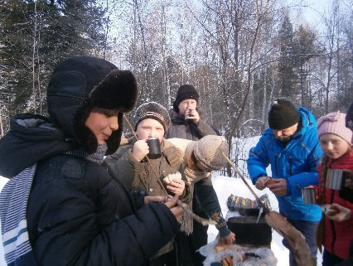 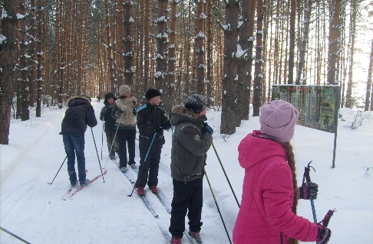

Областная конференция школьников

**19 марта2014 года** в школе "№28 города Томска проходила областная конференция школьников**"Экология человека: безопасность, здоровье, самореализация".** В конференции принимали участие учащиеся 8 класса Лучановской школы — **Изотов Максим и Ибраев Никита** с экологическим проектом "Кедровичок". Наши ребята получили **диплом I степени.** Руководители проекта: **Акатьева С.А. и Янголенко Л.Г**

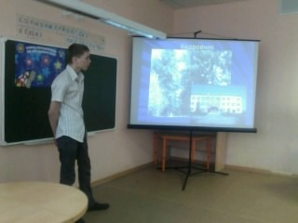 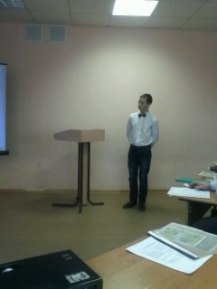

**25 марта 2014 года**

Учащиеся нашей школы приняли участие в районной конференции «Юные исследователи – 2014» на базе Богашевской СОШ» с проектом «Экологическая тропа Кедровичок»

**К первому апреля** учащимися начальной школы были изготовлены кормушки для птиц на уроках внеурочной деятельности «Юный эколог». Старшие классы на уроках труда смастерили скворечники.

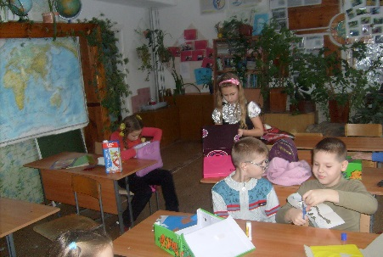 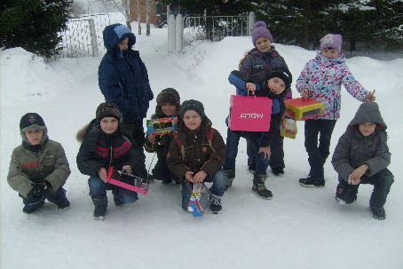 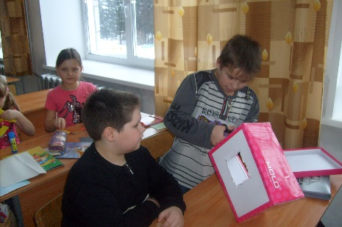

**9 апреля** для начальной школы был проведен КВН посвященный «Дню птиц». Организаторами КВН были учителя: Янголенко Л. Г. И Акатьева С. А.

В КВН участвовало 4 команды:

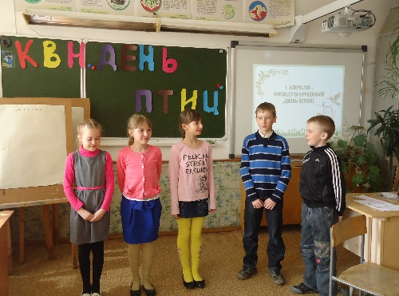 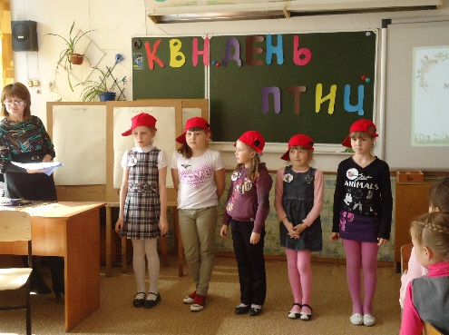

Ребята нашей школы (Чекурова П., Алайцева Д., Куликова А., Ефремова Я., Михетко К., Бурдыкин А. с руководителем Акатьевой С. А ) участвовали в заключительном этапе областного комплексного мероприятия «День птиц», которое состоялось **11 апреля 2014 г**. (пятница) в Парке «Игуменский» (ОГБОУ ДОД «Областной центр дополнительного образования детей»).

[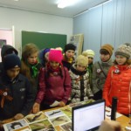](http://tom-luchschool.edu.tomsk.ru/mezhdunarodnyiy-den-ptits/dsc06466-2/) [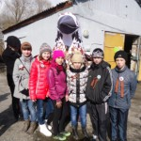](http://tom-luchschool.edu.tomsk.ru/mezhdunarodnyiy-den-ptits/dsc06500-2/) 

В субботу **26 апреля** в нашей школе состоялся  **КВН «День птиц»** среди 5-6 классов, который подготовила и провела учитель географии и экологии Акатьева С.А. Каждая команда подготовила интересное приветствие для жюри и соперников [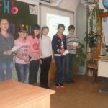](http://tom-luchschool.edu.tomsk.ru/znatoki-ptits/attachment/6406/) 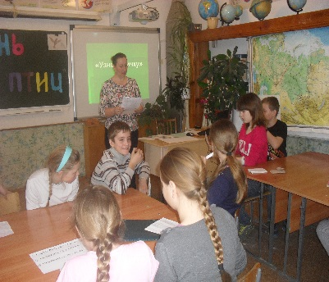 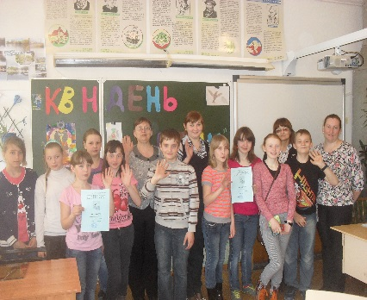

Традиционными стали **весенние субботники в школе**. Уборка территории проходила   во время акции «Памятный Субботник», который организовала «Ассоциация Тимуровских отрядов Томской области» и «Центром экологического образования». У каждого класса был свой объект уборки территории. Субботник прошел плодотворно. Была убрана школьная, близлежащая территория, центральные улицы села Лучаново и памятники. Помощь в уборке была оказана жителями села.

**5 класс (кл. руководитель Болтовская Г.М.), территория — ул.О.Кошевого, памятник**

[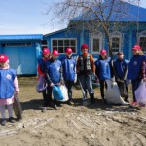](http://tom-luchschool.edu.tomsk.ru/subbotnik-delo-nuzhnoe/dsc06669/) [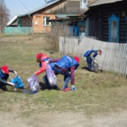](http://tom-luchschool.edu.tomsk.ru/subbotnik-delo-nuzhnoe/dsc06679/) [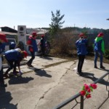](http://tom-luchschool.edu.tomsk.ru/subbotnik-delo-nuzhnoe/dsc06697/)

**6 класс (кл. руководитель Изотова Е.И.), территория — ул.Заводская**

[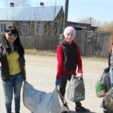](http://tom-luchschool.edu.tomsk.ru/subbotnik-delo-nuzhnoe/dscn4029/) [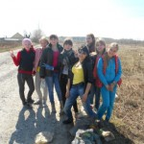](http://tom-luchschool.edu.tomsk.ru/subbotnik-delo-nuzhnoe/dscn4031/) [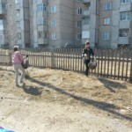](http://tom-luchschool.edu.tomsk.ru/subbotnik-delo-nuzhnoe/dscn4081/)

**8 класс (кл. руководитель Акатьева С.А.), территория — Лучановская остановка**

[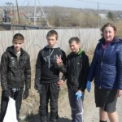](http://tom-luchschool.edu.tomsk.ru/subbotnik-delo-nuzhnoe/dscn4035/) [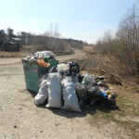](http://tom-luchschool.edu.tomsk.ru/subbotnik-delo-nuzhnoe/dscn4032/)

**9 класс (кл. руководитель Смирнова Е.И.), территория — памятник на ул.Заводской**

[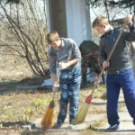](http://tom-luchschool.edu.tomsk.ru/subbotnik-delo-nuzhnoe/dscn4065/) [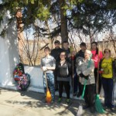](http://tom-luchschool.edu.tomsk.ru/subbotnik-delo-nuzhnoe/dscn4090/) [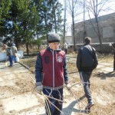](http://tom-luchschool.edu.tomsk.ru/subbotnik-delo-nuzhnoe/dscn4060/) [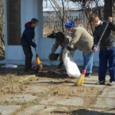](http://tom-luchschool.edu.tomsk.ru/subbotnik-delo-nuzhnoe/dscn4054/)

**11 мая** учащиеся начальной школы на уроках экологии познакомились с Красной книгой Томской области

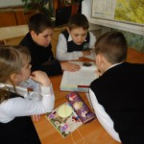 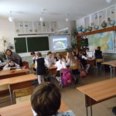

**16 мая 2014 года** Обучающиеся 1-ого, 2-ого и 3–го классов вместе в учителями представили творческие отчеты своего мастерства посещая занятия внеурочной деятельности. Были приглашены родители, администрация школы, педагоги. Дети с радостью делились тем, чему научились за весь учебный год . Ребята вместе с гостями отправились в путешествие по галактике внеурочной деятельности, перемещаясь по планетам одна из которых **«Юный эколог»**

[](http://tom-luchschool.edu.tomsk.ru/myi-ne-prosto-malchishki-myi-ne-prosto-devchonki/dsc07137/) [](http://tom-luchschool.edu.tomsk.ru/myi-ne-prosto-malchishki-myi-ne-prosto-devchonki/dsc07158/)

**16 мая 2014 года** на территории школы была заложена аллея выпускников-2014 года. В посадке молодых сосен и лиственниц приняли участие выпускники школы – 9 и 11 класс, педагоги Янголенко Л. Г., Акатьева С. А. и лесничий Болтовский Александр Михайлович. Выпускники с особой гордостью и заботой взялись за дело. Школа возрождает одну из самых добрых и старых традиций – посадку зеленых насаждений.

[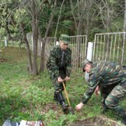](http://tom-luchschool.edu.tomsk.ru/alleya-vyipusknikov-luchshiy-podarok-shkole/dsc07092/) [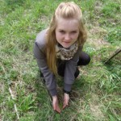](http://tom-luchschool.edu.tomsk.ru/alleya-vyipusknikov-luchshiy-podarok-shkole/dsc07119/) [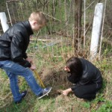](http://tom-luchschool.edu.tomsk.ru/alleya-vyipusknikov-luchshiy-podarok-shkole/dsc07111/)

За это время накоплен опыт работы с учащимися, родителями, социумом, разработана система непрерывного экологического образования на разных возрастных этапах в учебной и внешкольной деятельности. В нашей школе проводятся занятия по внеурочной деятельности «Юный эколог» в начальной школе (1 – 3 класс). Проводятся уроки экологии в 6 -8 классах. В школьной газете отводится специальная страничка «Эко логические вести». Ребята постоянно готовятся к конференциям разного уровня. Одной из образовательных задач является формирование бережного отношения к богатствам природы и навыков культурного общения с ней. Поскольку лес является самой распространенной экосистемой и главным природным богатством нашего края, то основные формы, методы и приемы образовательной деятельности направлены на изучение, исследование и оказание помощи лесным сообществам. В этой работе принимают участие школьники всех возрастных групп. Проводятся занятия и экскурсии на экологической тропе «Кедровичок».

1. Мероприятия и участники:

|  |  |  |  |  |
| --- | --- | --- | --- | --- |
| № п/п | Название мероприятия | Сроки проведения | Уровень | Количество участников |
| 1 | Лыжная прогулка | 02.03.14 | Окружной | 15 |
| 2 | Областная конференция школьников**"Экология человека: безопасность, здоровье, самореализация".** | 19 .03.14 | Область  (заняли 1 место) | 2 |
| 3 | Районная конференция «Юные исследователи – 2014» | 25.03.14 | Район  (сертификат участника) | 2 |
| 4 | Изготовление кормушек и скворечников | март | Школьный | Начальная школа, мальчишки 5 класса |
| 5 | Школьный КВН «День птиц» начальная школа | 9 апреля | Школьный | 2-4 класс |
| 6 | «День птиц в Парке «Игуменский» (ОГБОУ ДОД «Областной центр дополнительного образования детей»). | 11 апреля | Область  (сертификат участника) | 6 |
| 7 | Школьный КВН «День птиц» средняя школа | 26 апреля | Школьный | 5 - 6 класс |
| 8 | Весенний субботник | 28 апреля | Школьный | 1-11 класс |
| 9 | Знакомство с Красной книгой Томской области | 11 мая | Школьный | 2 -3 класс |
| 10 | Аллея выпускников | 16 мая | Школьный | 9 - 11 класс |
| 11 | Отчет по внеурочной деятельности «Юный эколог» | 16 мая | Школьный | 1 - 3 класс |
|  | **Итого:**  Конференции – 2  Другое - 9 |  |  | **Итого:**  Воспитанников – 140 человек  Педагогов – 8  Родителей - 20 |

Подводя итоги работы можно с сожалением констатировать тот факт, что многие запланированные мероприятия не удалось реализовать.